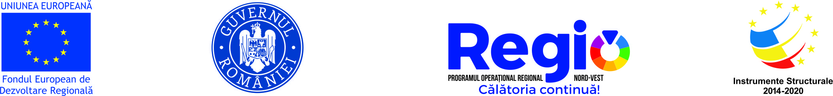

ANUNŢ DE FINALIZARE PROIECT - „ASIGURAREA ACCESULUI LA SERVICII DE SĂNĂTATE ÎN REGIM AMBULATORIU PENTRU POPULAȚIA JUDEȚULUI CLUJ”, COD SMIS 125321
În luna august 2019 s-a finalizat implementarea proiectului „Asigurarea accesului la servicii de sănătate în regim ambulatoriu pentru populația județului Cluj”, cod SMIS 125321, cofinanțat prin Fondul European de Dezvoltare Regională prin Programul Operațional Regional 2014 – 2020
Axa prioritară 8 - Dezvoltarea infrastructurii sanitare și sociale
Prioritatea de investiție 8.1 Investitii in infrastructurile sanitare si socialeiale care contribuie la dezvoltarea la nivel national, regional si local, reducand inegalitatile in ceea ce priveste starea de sanatate si promovand incluziunea sociala prin imbunatatirea accesului la serviciile sociale, culturale si de recreere, precum si trecerea de la serviciile institutionale la serviciile prestate de comunitati.
Obiectiv General : Dezvoltarea infrastructurii sanitare, prin investiţii în dotări sau lucrări necesare infrastructurilor sanitare, care contribuie la dezvoltarea operaționalității la nivel naţional, regional şi local, reducând inegalităţile în ceea ce priveşte starea de sănătate publică și îmbunătăţind accesul la serviciile medicale de calitate. Prin proiect se urmărește modernizarea și tehnologizarea la nivel European a infrastructurilor sanitare deficitare, care utilizează în continuare aparatura uzată fizic și moral, prin achiziția de echipamente noi și eficiente, ce aduc atât o creștere calitativă a serviciilor oferite, cât și o creștere cantitativă a numărului de persoane beneficiari de servicii medicale, îmbunătățind starea de sănătate publică la nivel național, regional și local
Obiective specifice ale proiectului:
1.Creșterea numărului de beneficiari de infrastructură medicală dotată ( pentru servicii medicale comunitare și ambulatorii).
2.Dotarea infrastructurii ambulatoriilor (inclusiv cu echipamente și dispozitive medicale destinate secțiilor suport care deservesc ambulatoriile).
3.Îmbunătațirea accesului la servicii medicale a persoanelor din regiunea de implementare prin creșterea stării de sănătate publică.

Proiectul s-a derulat pe o perioada de 68 luni, respectiv intre data 01.01.2014 si data 31.08.2019.
Beneficiar: Spitalul Municipal Turda,
Rezultate atinse în perioada de referință:
- Echipamentele achizitionate au dotat Laboratorul de analize medicale.
- In perioada: 2015-2018, au beneficiat de servicii medicale, utilizand aceste echipamente, un numar de 43,459 pacienti.
Valoarea totală a proiectului, aferenta Spitalului Municipal Turda este de 47.619,49 lei, din care, contribuția Uniunii Europene este de 29.126,99 lei.
Valoarea totală a cheltuielilor eligibile efectuate în cadrul deciziei de finanțare pentru acest proiect a fost de 41,699,95 lei, din care valoarea de 29.189,96 lei lei reprezentând finantare nerambursabilă din POR și 12.509.99 lei cofinanțare.
de Dezvoltare Regională prin Programul Operaţional Regional 2014-2020

www.inforegio.ro | facebook.com/inforegio.ro

Conținutul acestui material nu reprezintă în mod obligatoriu poziția oficială a Uniunii Europene sau a Guvernului României

